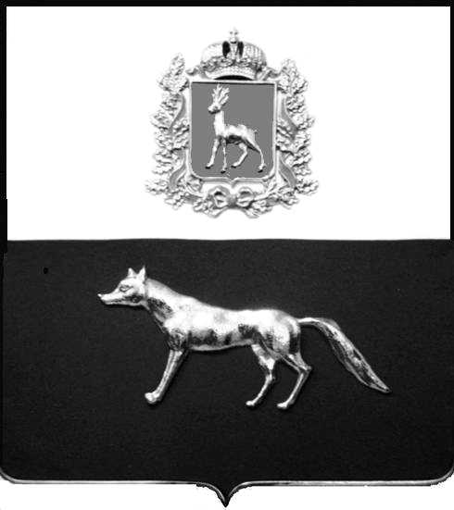

Администрация
муниципального района Сергиевский
Самарской области

ПОСТАНОВЛЕНИЕ
« 25 » 12 2020 г.
№ 1437

О подготовке проекта планировки территории и проекта межевания территории объекта АО «Самараинвестнефть»: «Обустройство Орловского месторождения нефти. ВЛ-10 кВ» в границах сельского поселения Черновка и сельского поселения Елшанка муниципального района Сергиевский Самарской области

Рассмотрев предложение ООО «Средневолжская землеустроительная компания» о подготовке проекта планировки территории и проекта межевания территории, в соответствии с пунктом 4 статьи 45 Градостроительного кодекса Российской Федерации, руководствуясь Федеральным законом от 06.10.2003 №131-ФЗ «Об общих принципах организации местного самоуправлении в РФ», Администрация муниципального района Сергиевский Самарской области

ПОСТАНОВЛЯЕТ:

1. Подготовить проект планировки территории и проект межевания территории объекта АО «Самараинвестнефть»: «Обустройство Орловского месторождения нефти. ВЛ-10 кВ» муниципального района Сергиевский Самарской области в отношении территории, находящейся в границах сельского поселения Черновка и сельского поселения Елшанка на землях администрации муниципального района Сергиевский, на землях администрации муниципального района Сергиевский в аренде ООО Агрокомплекс «Конезавод «Самарский», ОДС в границах колхоза им. XXIII партсъезда, ОДС колхоза «Заветы Ильича», Мухранова В.В. (схема расположения прилагается), с целью выделения элементов планировочной структуры, установления параметров планируемого развития элементов планировочной структуры, зон планируемого размещения вышеуказанного объекта, а также определения границ земельных участков, предназначенных для размещения объекта АО «Самараинвестнефть»: «Обустройство Орловского месторождения нефти. ВЛ-10 кВ» в границах сельского поселения Черновка и сельского поселения Елшанка муниципального района Сергиевский Самарской области в срок до 31 декабря 2021 года.
В указанный в настоящем пункте срок ООО «Средневолжская землеустроительная компания» обеспечить представление в Администрацию муниципального района Сергиевский Самарской области подготовленный проект планировки территории и проект межевания территории объекта АО «Самараинвестнефть» «Обустройство Орловского месторождения нефти. ВЛ-10 кВ» в границах сельского поселения Черновка и сельского поселения Елшанка муниципального района Сергиевский Самарской области.
2. Опубликовать настоящее Постановление в газете «Сергиевский вестник» и разместить на официальном сайте Администрации муниципального района Сергиевский по адресу: http://sergievsk.ru/ в информационно-телекоммуникационной сети Интернет.
3. Настоящее Постановление вступает в силу со дня его официального опубликования.
4. Контроль за выполнением настоящего Постановления возложить на заместителя Главы муниципального района Сергиевский Чернова А.Е.

Глава муниципального А.А. Веселов
района Сергиевский

Второва В.М. 8 (84655) 2-16-40

